**PROVA ESCRITA**

| **MÒDUL 2: Sistemes operatius monolloc** |
| --- |
| **UF3: Sistemes operatius lliures** |
| **COGNOMS, NOM: Zulema Romero** | |  | **NOTA:** |
|  | **GRUP: 1rSMX - B** |

**FES CAPTURES DE PANTALLA (ha de sortir el prompt)**

1. Crea el següent arbre de directoris al teu directori d’usuari:

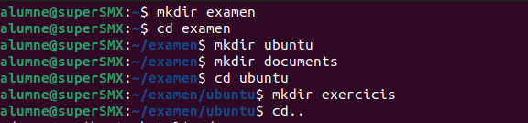

2. Comprova com ha quedat l’estructura que has creat a l’exercici anterior.

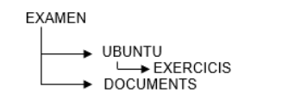

3. Canvia el nom del directori ‘UBUNTU’ per ‘Linux’.



4. Crea un fitxer que s’anomeni fitx1 al directori EXERCICIS.



5. Fes una còpia de fitx1 al directori DOCUMENTS que també s’anomeni fitx1. Omple el fitxer1 amb varies linies de contingut.

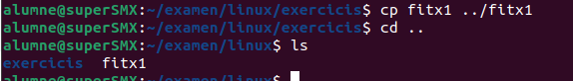

6. Llista el contingut del directori /EXAMEN i guarda el resultat a un arxiu llistat.txt que ha d’estar al directori EXAMEN.



7.Compta només les línies que té el fitxer llistat.



8. Busca l’arxiu llistat.txt dintre del directori EXAMEN.



9. Crea l’arxiu docs que contingui un llistat numerat de tots els arxius del directori actual que comencin per f.

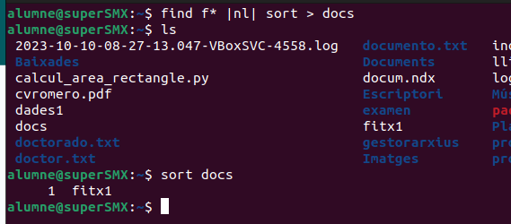

10. Ordena a la inversa les línies del fitxer fitxer1 que es troba al directori DOCUMENTS.

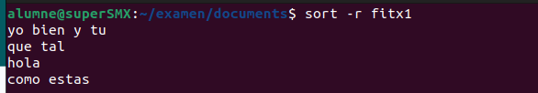

11. Crea un arxiu al directori EXAMEN dades1 de 5 línies de text: nom, cognom1, cognom2, població i data. Visualitza’l per pantalla.

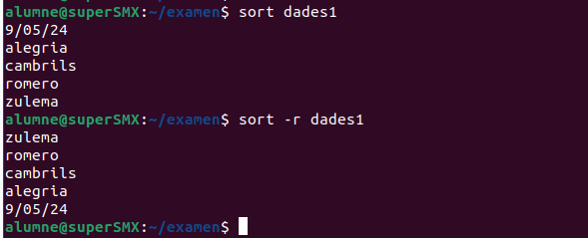

12. Mostra les 3 últimes línies de dades1, i després les últimes 5 línies.

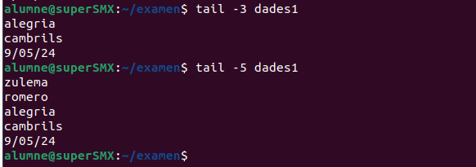

13. Mostra el número de línia i les línies de dades1 que continguin el teu nom.



14.Compacta i comprimeix un directori amb **gzip** i després descompacta’l i descomprimeix-lo (amb una sola comanda).

15. Compacta i comprimeix un directori amb **bzip2** i després descompacta’l i descomprimeix-lo (amb una sola comanda).